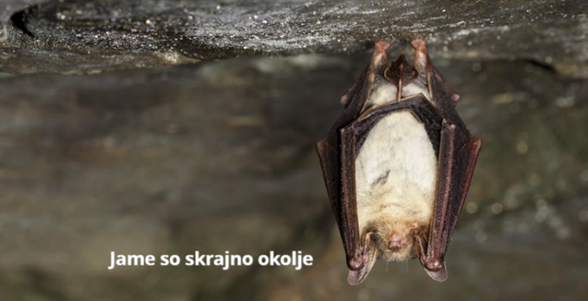
NARAVOSLOVJE 7. razred
POUK NA DALJAVO (DOMA), sreda, 27. 5. 2020
Navodila za učence
Si se kdaj vprašal/-a kako so nastale jame? Seveda, jame nastajajo predvsem na območjih kjer je osnovna kamnina apnenec. Tam kjer so rovi dovolj prostorni lahko tudi mi ljudje vstopimo v podzemlje in si ogledamo živali, ki živijo v jamah. Zakaj pa ni rastlin v jamah? V jamah ni svetlobe in fotosinteza ne more potekati.
Danes boš spoznal/-a kraške jame in njihove prebivalce.
V učbeniku na str. 159 si preberi jame. Nato v zvezek prepiši vprašanja in odgovore zapiši v zvezek. Tvoja naloga je, da na spletu poiščeš vse zanimivosti o človeški ribici.

Kraške jame
Kraška jama nastane kot posledica delovanja vode in drugih vplivov na apnenčastih tleh. Pretežni del področja Slovenije so kraška tla, zato jamarji vsako leto odkrijejo nekaj novih jam. Večina je težko prehodnih, nekaj pa jih je namenjenih tudi obiskovalcem. Največji in zato tudi najbolj obiskani sta Postojnska jama in Škocjanske jame, ki so na seznamu svetovne naravne in kulturne dediščine pri organizaciji UNESCO.
Postojnska jama je največja kraška jama v Sloveniji. Najbolj znan prebivalec te jame je človeška ribica.
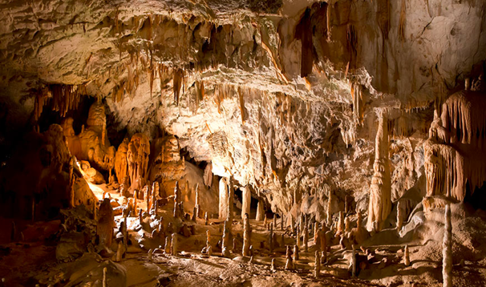 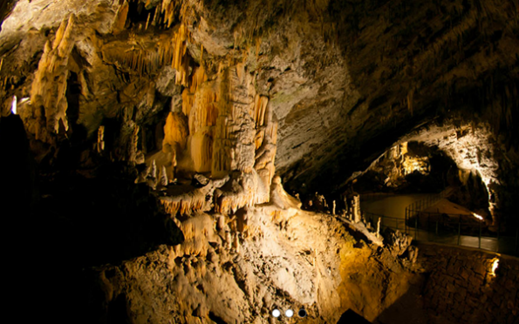Postojnska jama (slika vir Naravoslovje 7 iRokusPlus)

Škocjanske jame je izdolbla reka Reka.
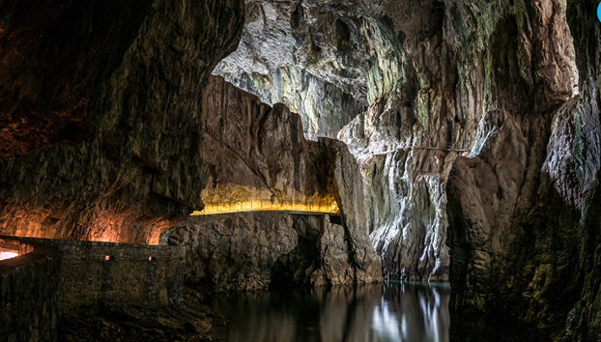 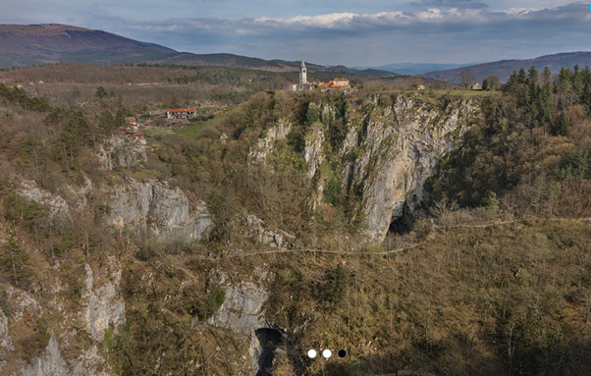Škocjanske jamae (slika vir Naravoslovje 7 iRokusPlus)

Potočka zijalka je znana predvsem po arheoloških najdbah (kosti jamskega medveda, kameno orodje …).
Potočka zijalka (slika vir Naravoslovje 7 iRokusPlus)

Prebivalci jam
Vse jame so bolj ali manj izolirani temni prostori s stalno temperaturo, kjer je zrak nasičen z vlago, in vetrov večinoma ni. Za organizme je največji problem pomanjkanje hrane, saj rastlin ni, prinos od zunaj pa je vezan na vodni tok in živali, ki se zatečejo v jame. Jamske živali so prilagojene skrajnemu varčevanju z energijo. Organi, ki niso v rabi, so zakrneli, živali so pogosto nepigmentirane, ogrodje je tanjše, lahko tudi mehko. Razviti so organi, s katerimi lahko zaznavajo okolico v temi.
NETOPIR DROBNOVRATNIK MEDVED
JAMSKI POLŽ JAMSKI PAJEK JAMSKI MOČERAD

DELOVNI LIST
KRAŠKE JAME IN NJIHOVI PREBIVALCI
- Zakaj je jama skrajno okolje?
______________________________________________________________________________________________________________________________
- S pomočjo spleta razišči skrajno okolje jam in ponovi kaj si se naučil/-a o človeški ribici.

Katere kraške jame imamo na območju Slovenije? ______________________________________________________________________________________________________________________________

Opiši skrajno okolje – jamo. Kaj je značilno za jame?

______________________________________________________________________________________________________________________________

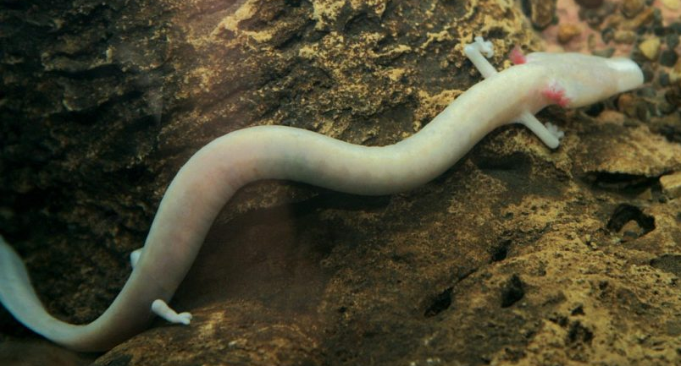
Ime vrste
Uvrstitev v sistem
Prilagojenost okolju

Dopolni.
- Kakšna je življenjska doba človeške ribice? ____________________________

- Katera čutila ima človeška ribica? ____________________________________
_______________________________________________________________

- Opiši gibala človeške ribice. ________________________________________
_______________________________________________________________

- Kakšno je njeno ogrodje? Kaj ga gradi? _______________________________
_______________________________________________________________

- Kakšna izločala ima človeška ribica? __________________________________
_______________________________________________________________

- Opiši lastnosti krvožilnega sistema človeške ribice. ______________________
_______________________________________________________________
- Na kakšen način in s čim človeška ribica diha? _________________________
_______________________________________________________________

- Kako se človeška ribica razmnožuje? _________________________________
_______________________________________________________________

- Kako pogosto se razmnožuje? _______________________________________
__________________________________________________________________

